Курмангожина Г.Ж.,
учитель русского языка
и литературы
Средняя школа-лицей №18
г. Кокшетау

Дополнение-существительное в творительном падеже

Цель | К концу урока учащиеся умеют находить дополнения в предложениях, могут находить главные члены предложения.
Задачи | Образовательные: углубить знания учащихся о дополнении; умение выделять основную мысль текста.  Развивающие: развивать речь учащихся, умения и навыки, внимание и логическое мышление.  Воспитательные: воспитывать любовь к спорту, обогащать лексический запас учащихся..
Критерии успеха | Я усвоил материал по теме « Дополнение-существительное в творительном падеже»  Я знаю дополнения выраженные им.сущ и местоимением.  Я могу находить дополнения в текстах.
Тип урока | Урок объяснение и закрепления нового материала
Вид урока | Урок систематизации знаний
Ключевые идеи | Падежные вопросы, второстепенный член предложения
Этапы | Деятельность учителя | Деятельность учащихся | Модуль
Организация деятельности | Создание коллаборативной среды | Деление на 2 группы | Новые подходы
Распределение обязанностей
После распределения учеников по группам, даю им задание распределить роли в группе. Ученики обсуждают этот вопрос между собой и докладывают, у кого какая роль в группе.
Раздаются листы ожидания (самооценка)– начало урока – конец урока, лист оценивания (3 мин)
Создание психологического настроя | Приветствие.  Класс приветствует учителя и желают друг-другу хорошего дня. (при помощи мягкой игрушки)  (2 мин) | Учащиеся, слушая учителя, производят движения | Новые подходы
Актуализация изученного материала. | Задание №1 Раздаю листы бумаги и прошу написать их за 2 минуты все слова, которые относятся к теме, которую предстоит изучать. Постановка цели урока учащимися  Задание №2  Учитель предлагает задания на проверку пройденного материала, использовав стратегию «Синквейн» | За 2 минуты все учащиеся работают с таблицей на стр 156 упр 310.  1.Страх  2.Маленькая,мокрым  3.Залепило,помнил,зажмурил  4.Спуск казался очень крутым  5.Боязнь,испуг,фобия  1.Настойчивость  2.Большую, важную  3.Делает, приносит, относятся.  4.Спорт приносит большую пользу.  5.Упорство. | Диалогическое обучение, критическое мышление
Стадия осмысления | Задание №3  «В мире мудрых пословиц».  Задания по группам. Зачитываются ситуации. К ним нужно подобрать пословицы  (6 мин) | 1.а) Ситуация: Ученик весь год не учил уроки,а в конце года получил плохие оценки  Пословица: Что посеешь,то и пожнешь.  б)Ситуация: Мальчик рассказывал всем,что умеет хорошо плавать,что неоднократно спасал утопающих,но вдруг упал и стал тонуть,звать на помощь.Девочки бросили ему спасательный круг....  - Пословица: Легко хвалиться, легко и свалиться.  2.а)Ситуация: Приходит гость,прекрасно одетый,но в течение вечера показывает себя настоящим невеждой.  Пословица: По платью встречают,по уму провожают.  б) Приближался праздник 8 марта.Учащиеся 6 класса готовились очень ответственно,как вдруг Адильхан пообещал сделать видео-слайд для девочек,но когда наступил тот самый праздник,то выяснилось,что Адильхан и вовсе не готов...  Пословица: Кому поручают, тот и отвечает. | Критическое мышление, диалогическое обучение, новые подходы
Физминутка
Закрепление пройденного материала | Задание №4  Упр 327 стр163  Составить словосочетания,употребляя существительные в творительном падеже с предлогом с.  Задание №5  Чтение с остановками  Упр 312 стр 157
Обратная связь | Работа со стикерами  Ученики пишут свои впечатления об уроке.
Оценивание | Лидер группы проставляет оценки в листы оценивания
Домашнее задание | Творческое задание. Написать эссе о спорте.
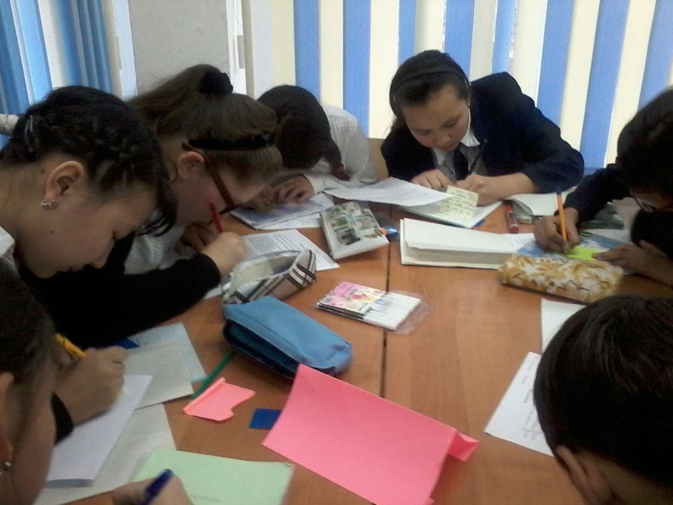
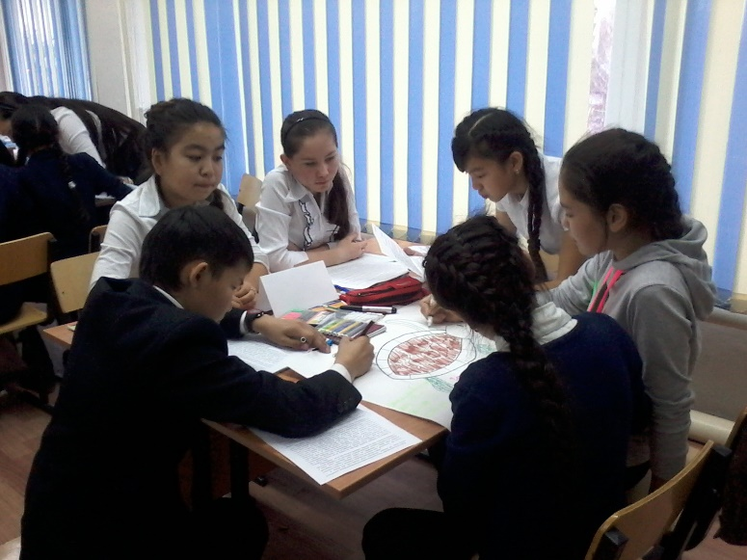
Спорт
Спорт играет очень важную роль в жизни человека. Спорт приносит большую пользу.Спорт делает нашу жизнь здоровой, потому что закаляет наше тело и нервную систему. Спорт развивает важные и полезные черты характера, которые делают жизнь человека легче. К таким чертам характера относятся выдержка, терпение, мужество, уравновешенность, настойчивость, целеустремленность, ответственность и так далее.
Страх
Спуск казался очень крутым. Сердце замирало, когда Коля смотрел вниз. Третий день он приходил на гору и не решался съехать.
Подошла Таня, спросила, почему он стоит. И Коля вдруг соврал, что восемь раз уже съехал.
Таня подошла к обрыву. Только Коля подумал, что девчонка струсит, а Таню как ветром сдуло. Коля глянул вниз. Маленькая фигурка стремглав летела с откоса. Мальчишке стало жарко и стыдно.
Коля подошел к обрыву и зажмурил глаза.
Дальше он помнил только, как рот захлестнул ветер, его швырнуло в сторону, снегом залепило глаза и уши.
Коля вылез из сугроба, сердце радостно стучало. Снизу обрыв казался пустяковым холмиком. Страха больше не было.
Вопросы к слайдам
1.ГЛАВНЫЙ ЧЛЕН ПРЕДЛОЖЕНИЯ, ОТВЕЧАЮЩИЙ НА ВОПРОСЫ КТО? ЧТО? ОТВЕТ: (Подлежащ)
2. РАЗДЕЛ РУССКОГО ЯЗЫКА, ИЗУАЮЩИЙ СЛОВОСОЧЕТАНИЕ.
(Синтаксис)
3. ЗНАК, КОТОРЫЙ МОЖЕТ СТОЯТЬ МЕЖДУ ПОДЛЕЖАЩИМ И СКАЗУЕМЫМ, ЕСЛИ ОНИ ИМЕНА СУЩЕСТВИТЕЛЬНЫЕ
(Тире)
4 . ГЛАВНЫЙ ЧЛЕН ПРЕДЛОЖЕНИЯ, который обозначает действие предмета (Сказуемое)
5. РАЗДЕЛ РУССКОГО ЯЗЫКА, ИЗУЧАЮЩИЙ СИСТЕМУ ЗНАКОВ ПРЕПИНАНИЯ (Пунктуация)
6. ВТОРОСТЕПЕННЫЙ ЧЛЕН ПРЕДЛОЖЕНИЯ, отвечающий косвенных падежей (Дополнение)

1.а) Ситуация: Ученик весь год не учил уроки,а в конце года получил плохие оценки

б)Ситуация: Мальчик рассказывал всем,что умеет хорошо плавать,что неоднократно спасал утопающих,но вдруг упал и стал тонуть,звать на помощь.Девочки бросили ему спасательный круг....

Пословица: Легко хвалиться, легко и свалиться.

Пословица: Что посеешь,то и пожнешь.

2.а)Ситуация: Приходит гость,прекрасно одетый,но в течение вечера показывает себя настоящим невеждой.

б) Приближался праздник 8 марта.Учащиеся 6 класса готовились очень ответственно,как вдруг Адильхан пообещал сделать видео-слайд для девочек,но когда наступил тот самый праздник,то выяснилось,что Адильхан и вовсе не готов...

Пословица: По платью встречают,по уму провожают.

Пословица: Кому поручают, тот и отвечает.

